Internet Protokol
Internet Protocol, zkráceně IP, je v zásadě komunikační protokol pracující na síťové vrstvě, který je používán v počítačových sítích a internetu. Tento protokol poskytuje datagramovou službu celé škále protokolů TCP/IP. Neposkytuje v zásadě záruky na přenos dat, pouze rozlišuje jednotlivá síťová zařízení. O záruku přenosu dat se starají vyšší vrstvy, například protokol TCP, který může být zapouzdřen za IP hlavičku.
Historicky byla uvedena první verze protokolu v roce 1973/74. IP protokol byl původně datagramová služba bez spojení v rámci projektu Transmission Control Program, který uvedla dvojice Vint Cerf a Bob Kahn. Doplňkem této služby byl spojově orientovaný protokol TCP verze 2 (Transmission Control Protocol) v roce 1977. V tom samém roce se ovšem rozhodlo, že by se v rámci rozvrstvení a modulárnosti měl tento protokol rozdělit na síťovou a transportní vrstvu. Tím vznikla 3. verze IP protokolu. Na jaře roku 1978 byly přidány do protokolu nové prvky a tím vznikla verze 4, která se hojně používá dodnes. V rámci historie se rodině IP protokolů často říká jako TCP/IP.
TCP/IP stanovuje jak mají být data zapouzdřena, adresována, přenášena, směrována a doručena.
První masově rozšířenou verzí se stal Internet Protocol Version 4 (IPv4). Jeho nástupce se jmenuje Internet Protocol Version 6 (IPv6), jenž přináší a vylepšuje mnoho věcí, ve kterých má IPv4 nedostatky.
IP adresa
IP adresa je jednoznačná identifikace konkrétního zařízení v prostředí Internetu. Veškerá data (ve formě datagramů), která jsou z/na dané zařízení přes počítačovou síť posílána, obsahují IP adresu odesilatele i příjemce.
IPv4
Internet Protocol version 4 (IPv4) je čtvrtou a zároveň nejpoužívanější verzí IP. IPv4 je popsána IETF v RFC 791 (září 1981). Jedná se o datově orientovaný protokol, který se používá prakticky ve všech sítích spojených s routováním paketů.
IPv4 adresa
Jedná se o 32bitové číslo psané po jednotlivých bajtech. Zapisuje se v desítkové soustavě.
Například: 192.168.0.0
Raná verze IPv4 nabízela tedy 2 na 32 adres, což je přes 4 miliardy adres. Toto číslo ovšem pomalu přestalo s rozmachem internetu a zařízení na něj napojených stačit. Díky nedostatku IP adres se IPv4 rozšířilo o možnost podsíťování, kde za jednou IP adresou bylo možné schovat další sítě
IPv4 podsíťování
Samotné podsíťování nabízí několik benefitů. Například:
Bezpečnost
Zařízení z venčí neví kolik sítí nebo zařízení se schovává za routerem. Komunikuje prostřednictvím IP adresy nebo adres routeru, který směruje pakety na patřičné zařízení podle portu.

Organizační struktura
Například v rámci firmy lze od sebe podsítí oddělit jednotlivá oddělení a přidělit nebo zakázat určité služby konkrétnímu oddělení.

Maska podsítě

Aby směrovač byl schopen zjistit do jaké podsítě daná IP adresa patří, používá k tomu 32-bitů (4x8 bitů) dlouhé číslo zvané maska podsítě.

Maska sítě zapsaná v binárním tvaru má zleva samé jedničky až do místa, kde končí číslo sítě a na místě části pro číslo síťového rozhraní jsou samé nuly.

Např. maska 255 . 255 . 0 . 0 je v binárním tvaru:

11111111 . 11111111 . 00000000 . 00000000

Kde nám jedničky udávají část sítě, nuly pak část adres vlastních síťových karet (rozhraní), resp. koncových zařízení (počítačů).

Zkrácený zápis masky sítě dle CIDR se označuje lomítkem za IP adresou.

Např. výše uvedená maska má CIDR zápis /16 kde číslo 16 udává počet jedniček v masce (tzn. v tomto případě 8 + 8 = 16).

Pokud bychom použili IP adresu z 192.168.0.0 a výše uvedenou masku, měli bychom podsíť, do které by se vešlo 2 na 16 (65536) IP adres.

Zkrácený zápis této sítě by tedy vypadal:
192.168.0.0/16

V rámci této podsítě je třeba vyhradit 2 (3) IP adresy, které nelze použít. Jedná se o adresu, která značí sít - 192.168.0.0 a adresu pro broadcast. Zpravidla 192.168.255.255.
Pro komunikaci s okolním světem je třeba vyhradit další IP adresu, adresu brány do internetu. Často udávána jako nejvyšší dostupná adresa - 192.168.255.254.

Počet použitelných adres pro koncová zařízení je v této síti 65536 - 3, tedy 65533.

Unicast, multicast, broadcast

Unicast – proces posílání paketů od jednoho počítače (koncového zařízení) jinému počítači (koncovému zařízení).

Typicky klient-server komunikace nebo Peer-to-Peer komunikace.

Broadcast – proces posílání paketů od jednoho počítače (koncového zařízení) všem počítačům (koncovým zařízením) na dané síti.

Typicky např. DHCP dotaz se žádostí o obdržení IP adresy.

Koncová zařízení zpracují paket tak jako kdyby se jednalo o unicast komunikaci.
Buď neodpoví a pokud ano (např. DHCP server) pak typicky unicast komunikaci.

Multicast – proces posílání paketů od jednoho počítače (koncového zařízení) vybrané skupině počítačů (koncových zařízení).

Typicky např. vysílání audia a videa (RTP protokol).

Hlavním účelem je snížit zátěž (traffic) na linku.

IPv4 adresy vnitřní sítě
Neroutovatelné IP adresy (tzn. směrovač bude tyto adresy při pokusu o komunikaci do internetu ignorovat*).

10.0.0.0 ; 10.255.255.255 (10.0.0.0 /8)

172.16.0.0 ; 172.31.255.255 (172.16.0.0 /12)

192.168.0.0 ; 192.168.255.255 (192.168.0.0 /16)

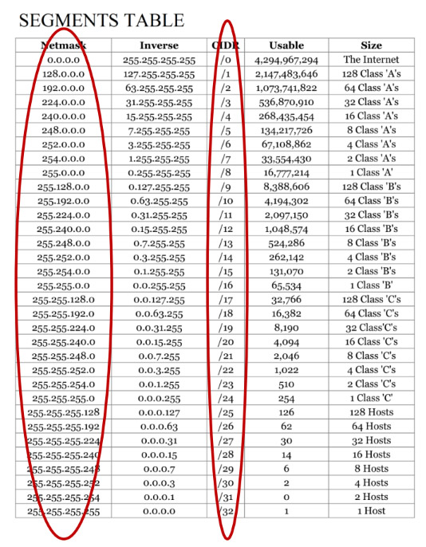

Hierarchie IP adres, distribuce IP adres mezi ISP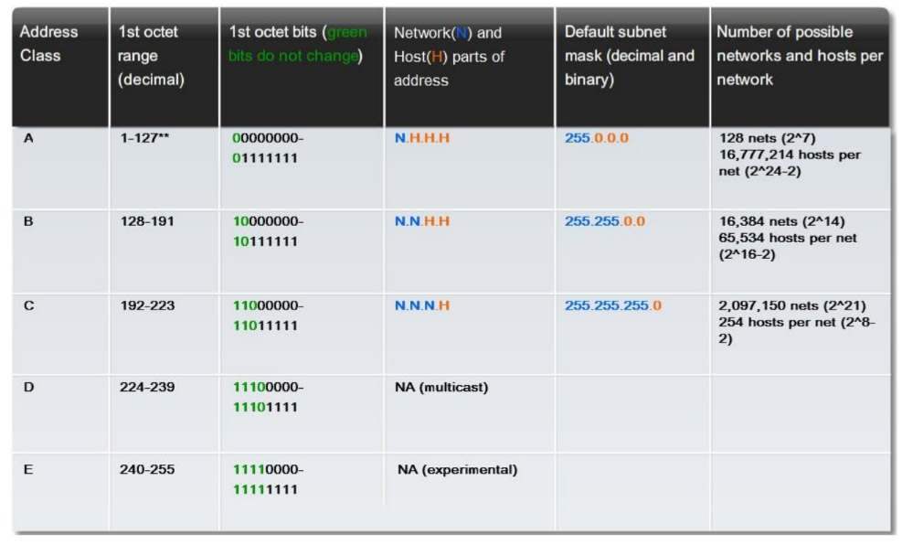

IPv4 hlavička
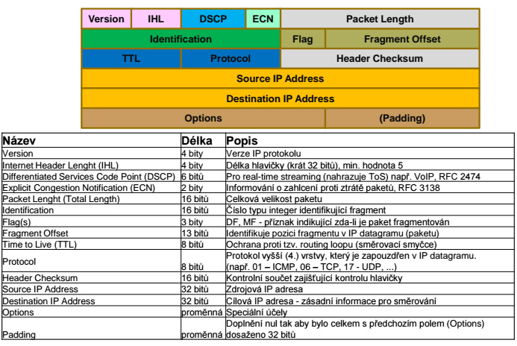
IPv4 paket
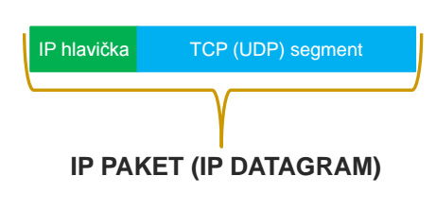

IPv6
IP verze 6 je nástupnickým protokolem stávajícího IPv4. Snaží se vyřešit problémy, které rozvoj Internetu postupně způsobil a poskytnout tak platformu pro jeho další rozvoj. IPv6 vzniklo v polovině 90. let 20. století, především jako reakce na rychlé vyčerpávání adres pro IPv4. Jeho autoři se rozhodli nabídnout kromě mnohem většího adresního prostoru i některé nové vlastnosti, reagující na vývoj počítačových sítí. Stanovili si následující hlavní cíle:
- dostatečně bohatý adresní prostor - pokud možno by už nikdy neměla nastat nouze o adresy
- podpora služeb se zaručenou kvalitou
- design odpovídající vysokorychlostním sítím
- bezpečnostní mechanismy přímo v IP
- podpora mobilních zařízení
- automatická konfigurace
- kooperace s IPv4 a co nejhladší přechod ze stávajícího protokolu na nový
Hlavním motorem IPv6 byl původně nedostatek adres. Jenže jak běžel čas, hledala se (a nacházela) řešení i na bázi klasického IPv4. Vzniklo beztřídní přidělování adres, mechanismy pro nahrazení celé lokální sítě jedinou adresou (NAT) a spotřeba adresního prostoru se radikálně zpomalila. Počátkem nového tisíciletí se zdálo, že adresy IPv4 vydrží přinejmenším 20 let, takže zájem o nasazování nového protokolu výrazně zaostával za předpoklady.
Poté však začalo tempo spotřeby znatelně narůstat a původní problém se vrátil se značnou silou. Centrální zásoba IPv4 adres, kterou spravuje IANA, byla vyčerpána v únoru 2011 a postupně následovaly jednotlivé regiony. Odrazilo se to ve zvýšeném zájmu o IPv6.
Nejvýznamnějším problémem nového protokolu je, že není zpětně kompatibilní se svým předchůdcem. V důsledku toho má uživatel počítače podporujícího jen IPv6 velice omezený výběr zdrojů a služeb, jež může využívat. Situace se postupně zlepšuje nasazováním IPv6 na straně serverů a různými konvertory, které převádějí jeden protokol na druhý.

IPv6 adresa
Délka adresy se od IPv6 zvětšila ctyřikrát, tedy na 128bitů. Počet použitelných adres tedy stoupl na 2 na 128 (340282366920938463463374607431768211456). Pro představu na každý milimetr zemského povrchu připadá 667×10¹⁵ (milionů miliard) adres. Na každého obyvatele planety připadá bezmála 30 tisíc síťových prefixů (každý síťový prefix nabízí 65 tisíc podsítí, z nichž každá umí rozlišit miliardy miliard koncových zařízení). Adres je tedy po všech stránkách dost a měly by vystačit opravdu dlouho.
Zápis

